**第七組**

南京女孩小靜

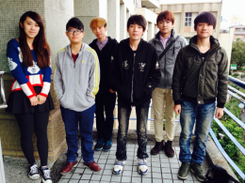

B10011060陳禹翔

B10033182 黃承善

B10011005 邱繼永

B10034092 邱冠瑞

B10034131李鈺婷

B10034175廖怡婷